附錄一、大專校院職業安全衛生管理重點查核表
國立宜蘭大學食品系/保健食品實驗室

類別 | 項次 | 項目 | 查核結果 |  |  | 說明
類別 | 項次 | 項目 | 已完成 | 未完成 | 不適用 | 說明
危害性化學品通識 | 7 | 7-1  雇主對裝有危害性化學品之容器，應依規定之分類、標示要項、及格式明顯標示下列事項：(所用文字以中文為主，必要時並輔以作業勞工所能瞭解之外文)  一、危害圖示。  二、內容：名稱、危害成分、警示語、危害警告訊息、危害防範措施、製造者、輸入者或供應者之名稱、地址及電話。  前項容器之容積在一百毫升以下者，得僅標示名稱、危害圖式及警示語。(危害通識5) |  | V |  | 部分實驗室使用化學品尚無危害標示  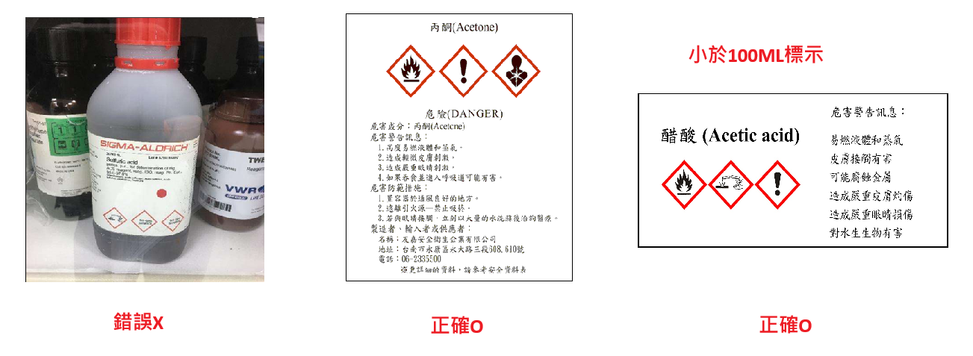
危害性化學品通識 | 7 | 7-2  容器內之危害性化學品為混合物者，其應標示之危害成分指混合物之危害性中符合國家標準CNS15030分類，具有物理性危害或健康危害之所有危害物質成分。(危害通識5) |  | V |  | 部分實驗室使用化學品尚無危害標示
危害性化學品通識 | 7 | 7-3  含有危害性化學品或健康危害成分超過管制值之每一化學品，應依規定提供勞工含有安全衛生注意事項之安全資料表。前項安全資料表所用文字以中文為主，必要時並輔以作業勞工所能瞭解之外文。(危害通識12) |  | V |  | 部分實驗室未備有安全資料表
危害性化學品通識 | 7 | 7-4  雇主應依實際狀況檢討安全資料表內容之正確性，適時更新，並至少每三年檢討一次。前項安全資料表更新之內容、日期、版次等更新紀錄，應保存三年。(危害通識15) |  | V |  | 部分實驗室安全資料表超過三年未更新
危害性化學品通識 | 7 | 7-5  雇主為防止勞工未確實知悉危害性化學品之危害資訊，致引起之職業災害，應採取下列必要措施：(危害通識17)  一、依實際狀況訂定危害通識計畫，適時檢討更新，並依計畫確實執行，其執行紀錄保存三年。 | V |  |  | 危害通識計畫105年4月13日環安委員會會議通過，部分實驗室未備有安全資料表，部分人員未完成使用危害性化學品之教育訓練
危害性化學品通識 | 7 | 二、製作危害性化學品清單。 | V |  |  | 危害通識計畫105年4月13日環安委員會會議通過，部分實驗室未備有安全資料表，部分人員未完成使用危害性化學品之教育訓練
危害性化學品通識 | 7 | 三、將危害性化學品之安全資料表置於工作場所易取得之處。 |  | V |  | 危害通識計畫105年4月13日環安委員會會議通過，部分實驗室未備有安全資料表，部分人員未完成使用危害性化學品之教育訓練
危害性化學品通識 | 7 | 四、使勞工接受製造、處置或使用危害性化學品之教育訓練，其課程內容及時數依職業安全衛生教育訓練規則之規定辦理。 |  | V |  | 危害通識計畫105年4月13日環安委員會會議通過，部分實驗室未備有安全資料表，部分人員未完成使用危害性化學品之教育訓練

工作場所負責人簽章

